<https://app.pluralsight.com/library/courses/dotnet-core-mac-linux-getting-started/table-of-contents>

目录

Commands 2

terminal – 打开command line 2

dotnet – 测试安装完成 2

dotnet --help – 列出所有command 3

dotnet new – 创建Console Project 3

Cat – 打开文件 3

mv – 拷贝文件夹，重命名 3

mkdir– 创建 3

Dotnet restore – 获取所有dependency 3

Dotnet run – 运行project 4

VSCode – 呼出Command 4

VSCode 运行程序 – >Start Debugging 4

VSCode 定义task并运行 – >task 4

VSCode Build多个Project 5

VSCode 确定或更换使用的DotnetCore版本 5

Dotnet new --type – 创建其他类型的proj 6

VSCode 快速自动修正代码错误– >quick fix 7

DotnetCore reference doc 7

Add Reference 8

Running the Application 9

Dotnet Portable publish – Release/ Deploy the Application 9

DotnetCore Self-contained publish – 没有安装DotnetCore的不同操作系统的publish，含可执行文件 10

Install .Net Core on Linux 12

Install VSCode 13

Sample 语音转换平台 14

Sample 引用Library Project 17

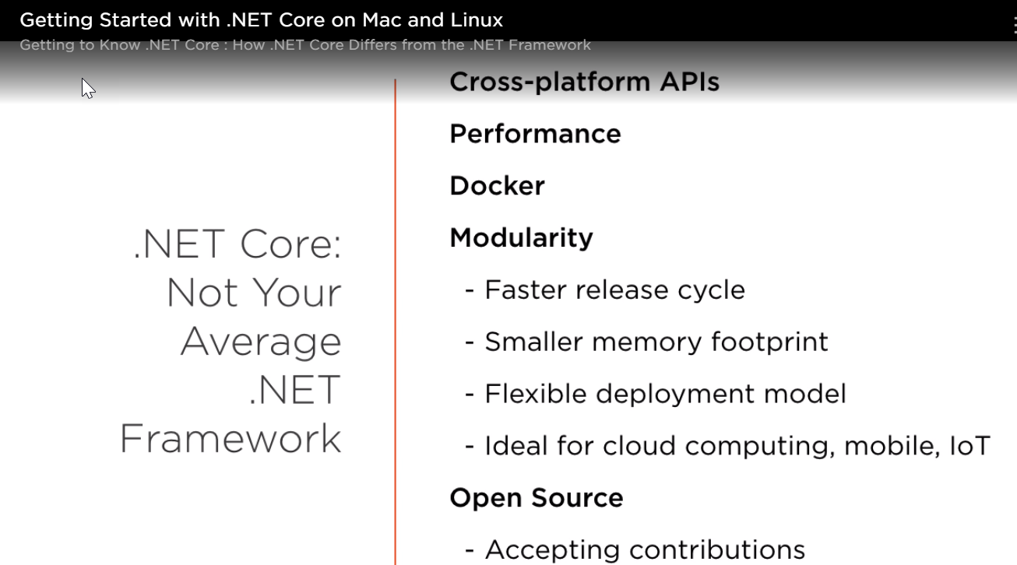

## Commands

### terminal – 打开command line

### dotnet – 测试安装完成

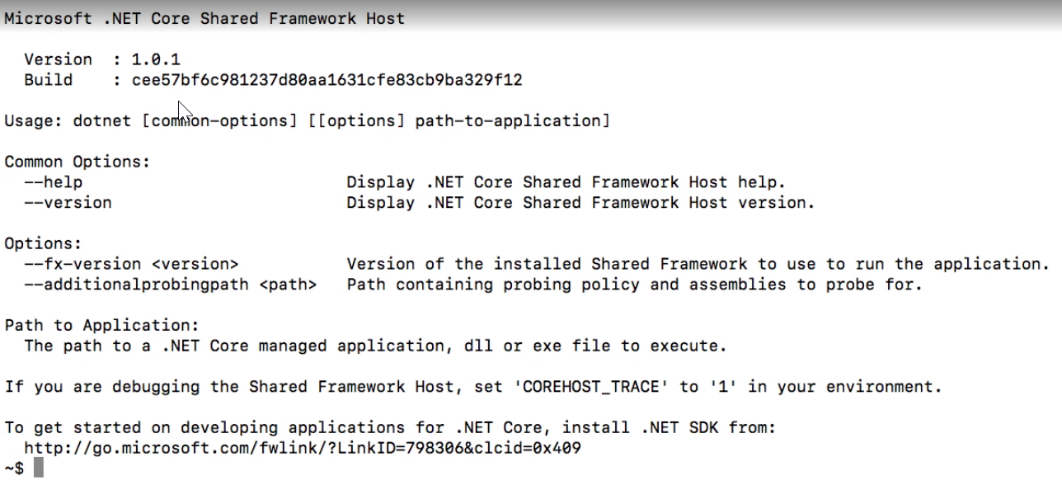

### dotnet --help – 列出所有command

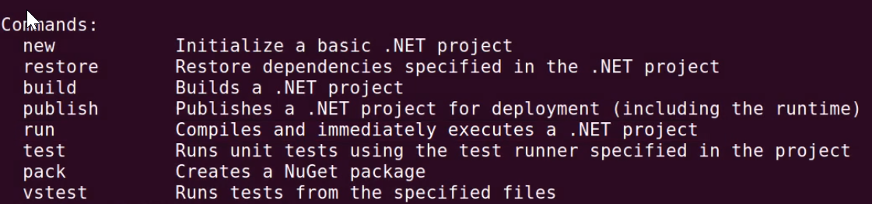

### dotnet new – 创建Console Project

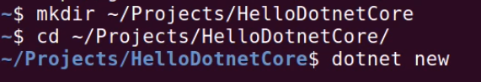



### Cat – 打开文件

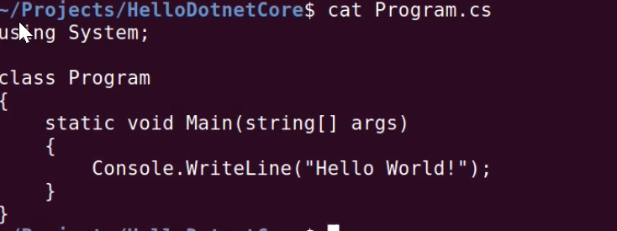

### mv – 拷贝文件夹，重命名



### mkdir– 创建

### Dotnet restore – 获取所有dependency



### Dotnet run – 运行project



### VSCode – 呼出Command



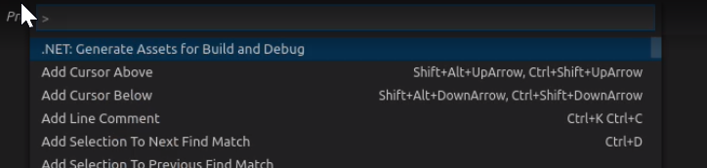

### VSCode 运行程序 – >Start Debugging

所有命令要先打>

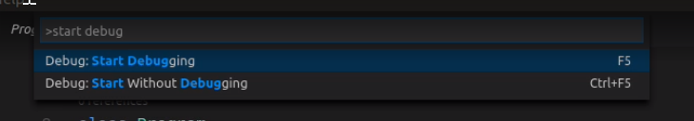

### VSCode 定义task并运行 – >task

可以再task.json文件中定义task，然后在command中运行task，选择run rask，就能选择运行自定义的task

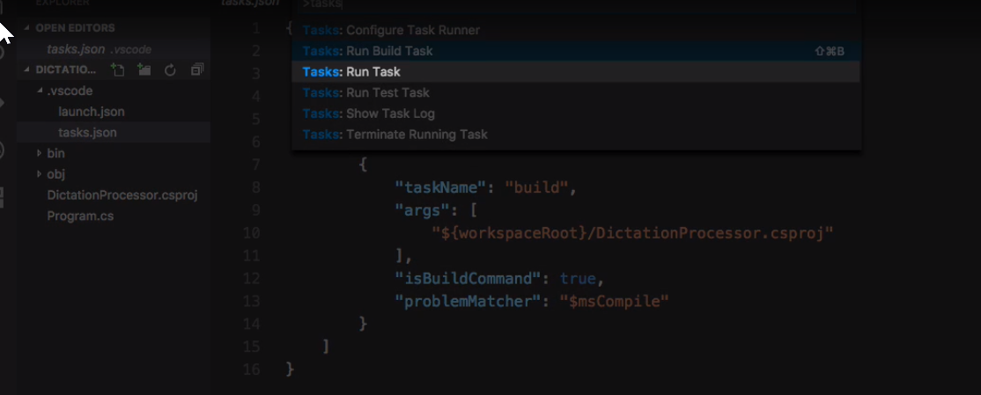

### VSCode Build多个Project

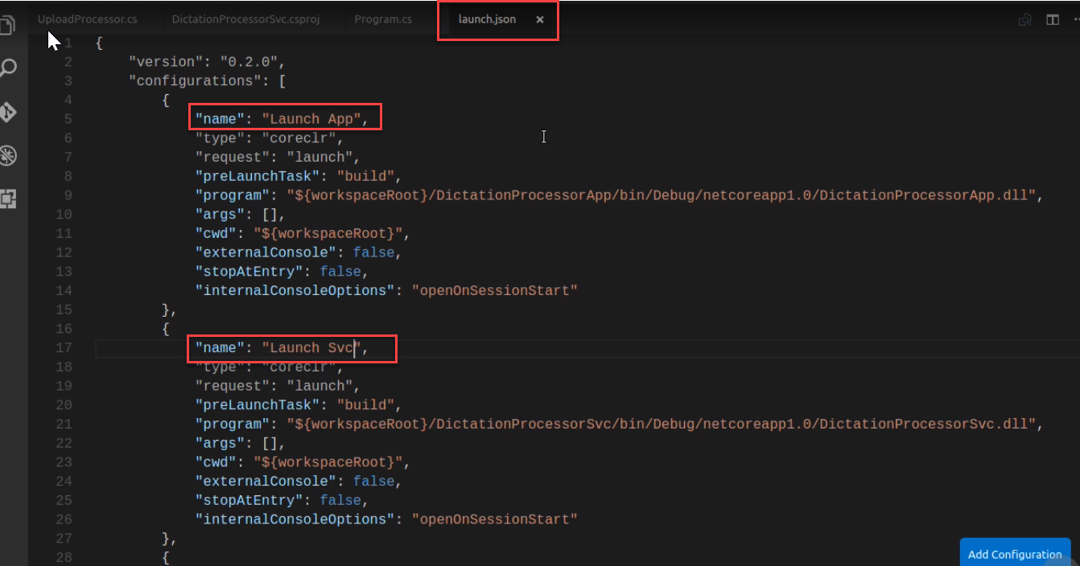

### VSCode 确定或更换使用的DotnetCore版本

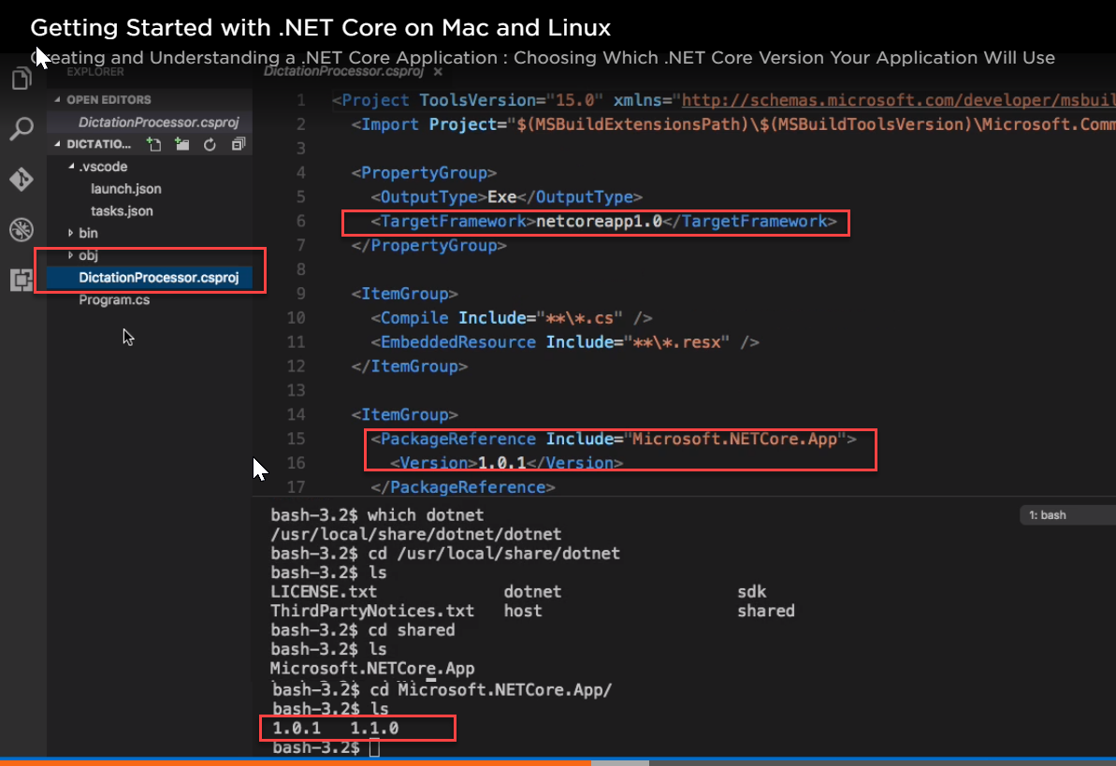

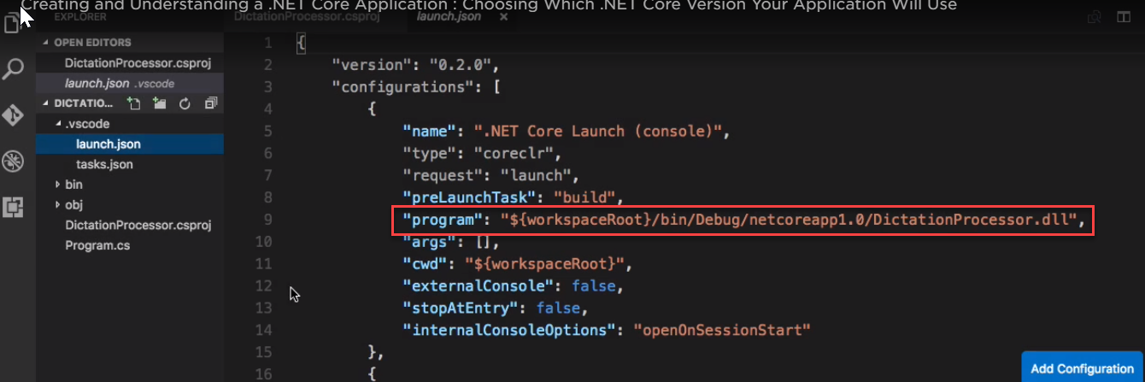

改完之后在运行restore

### Dotnet new --type – 创建其他类型的proj



### VSCode 快速自动修正代码错误– >quick fix

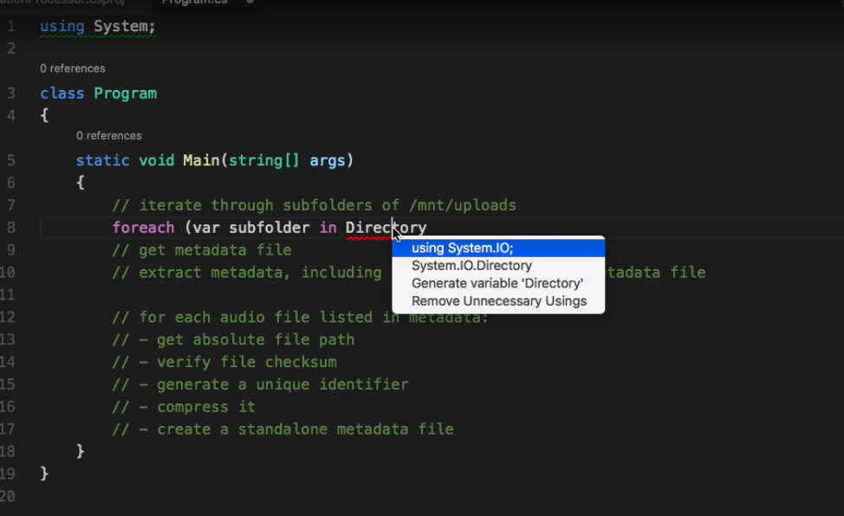

### DotnetCore reference doc

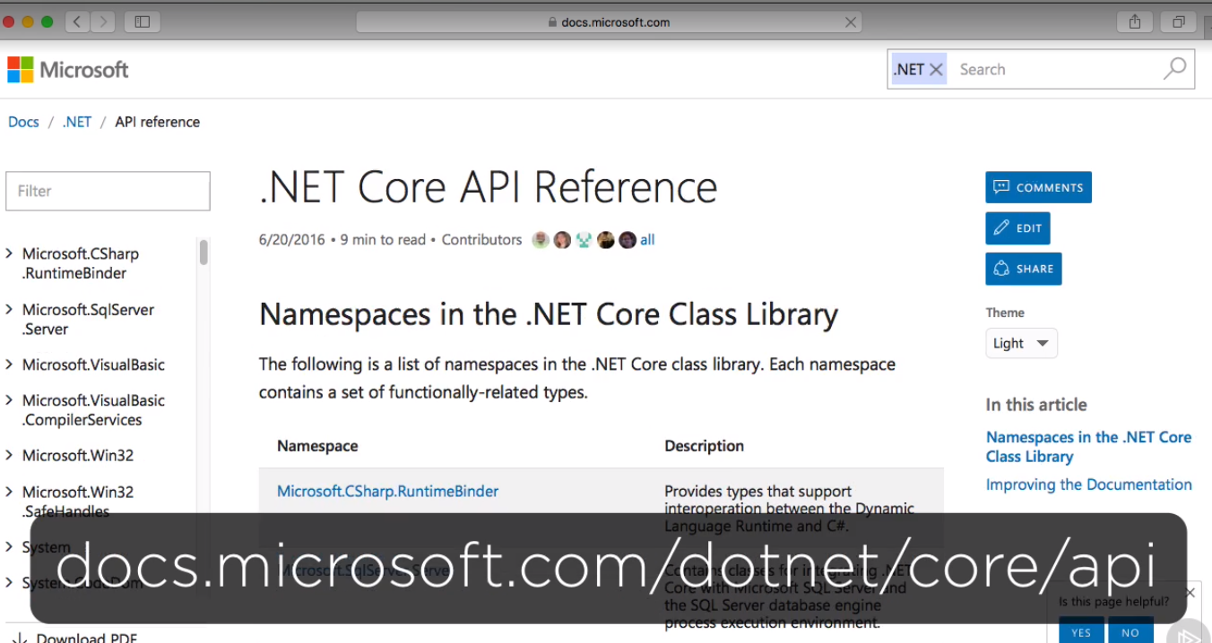

### Add Reference

手动改csproj文件，然后跑restore

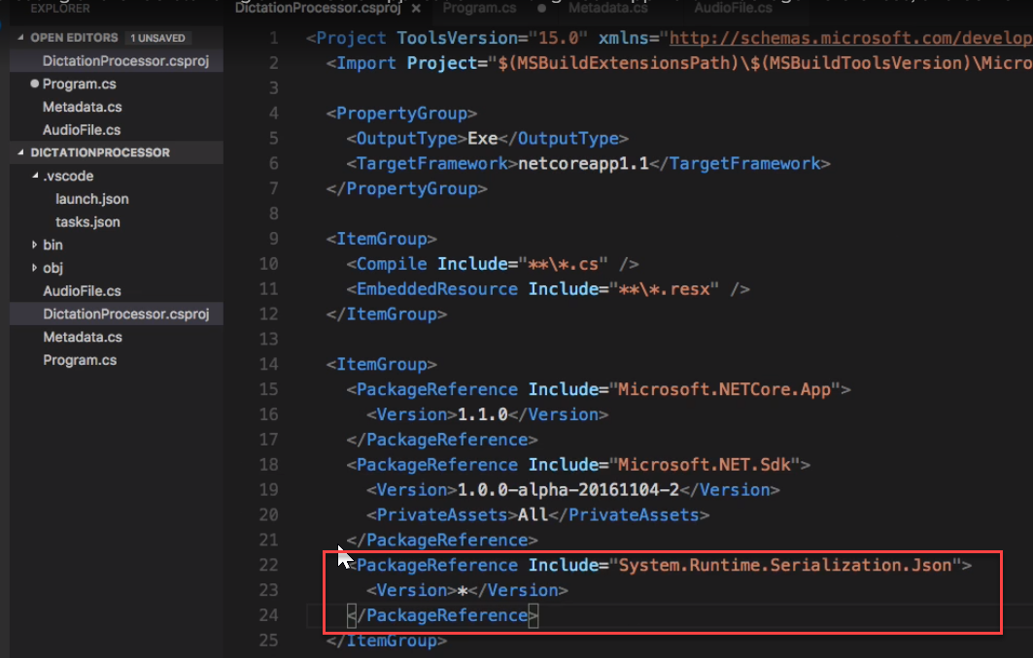

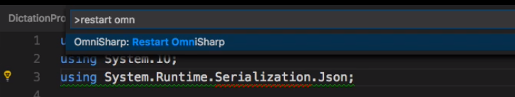

### Running the Application

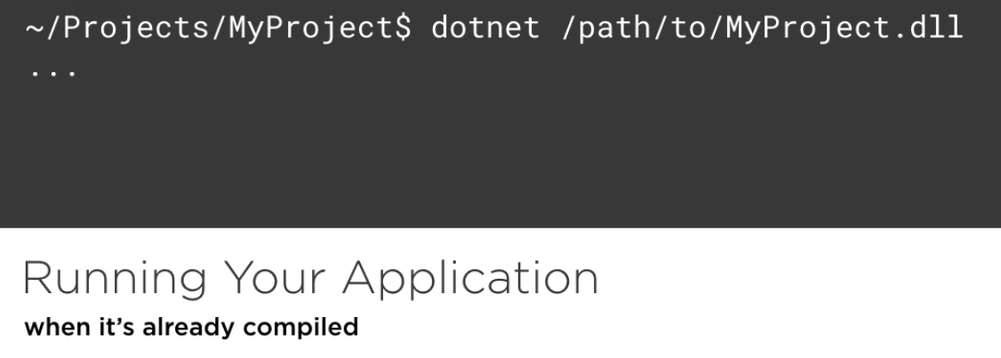

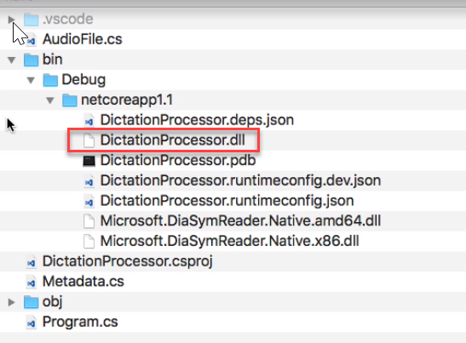

### Dotnet Portable publish – Release/ Deploy the Application

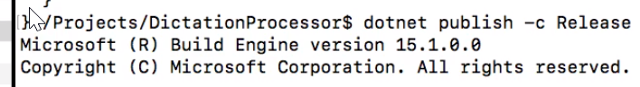

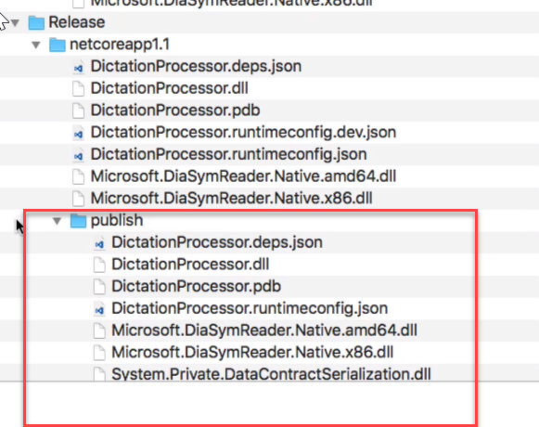

然后复制出去

### DotnetCore Self-contained publish – 没有安装DotnetCore的不同操作系统的publish，含可执行文件

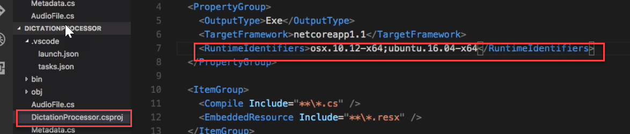

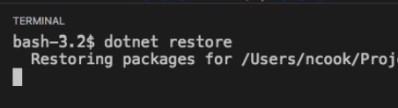

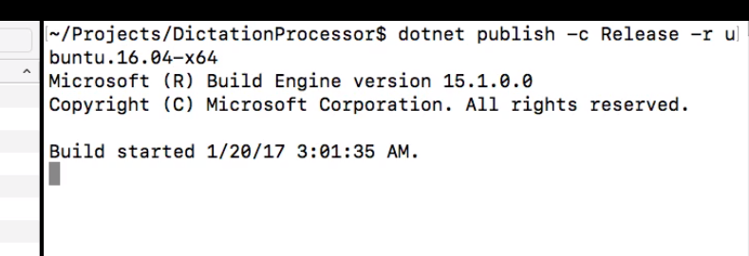

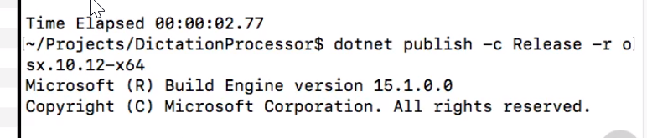

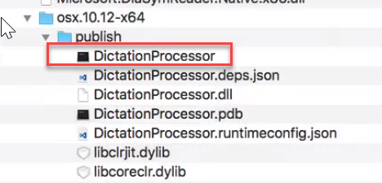

部署完会有一个可执行文件，可直接运行，不用从dotnet命令行来运行dll

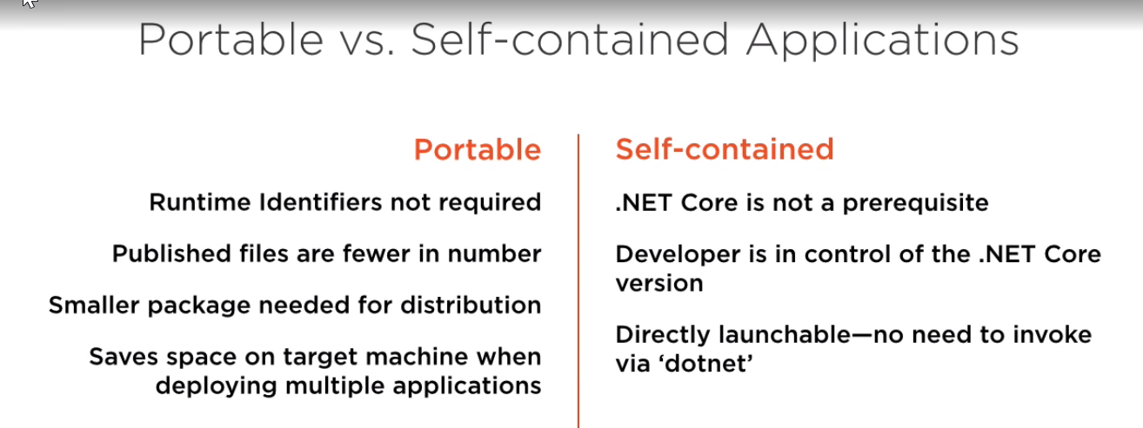

### Linux 开机启动程序 – systemd

## Install .Net Core on Linux



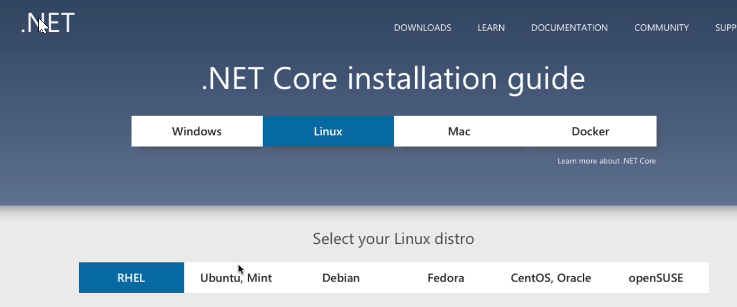

可以看到安装步骤

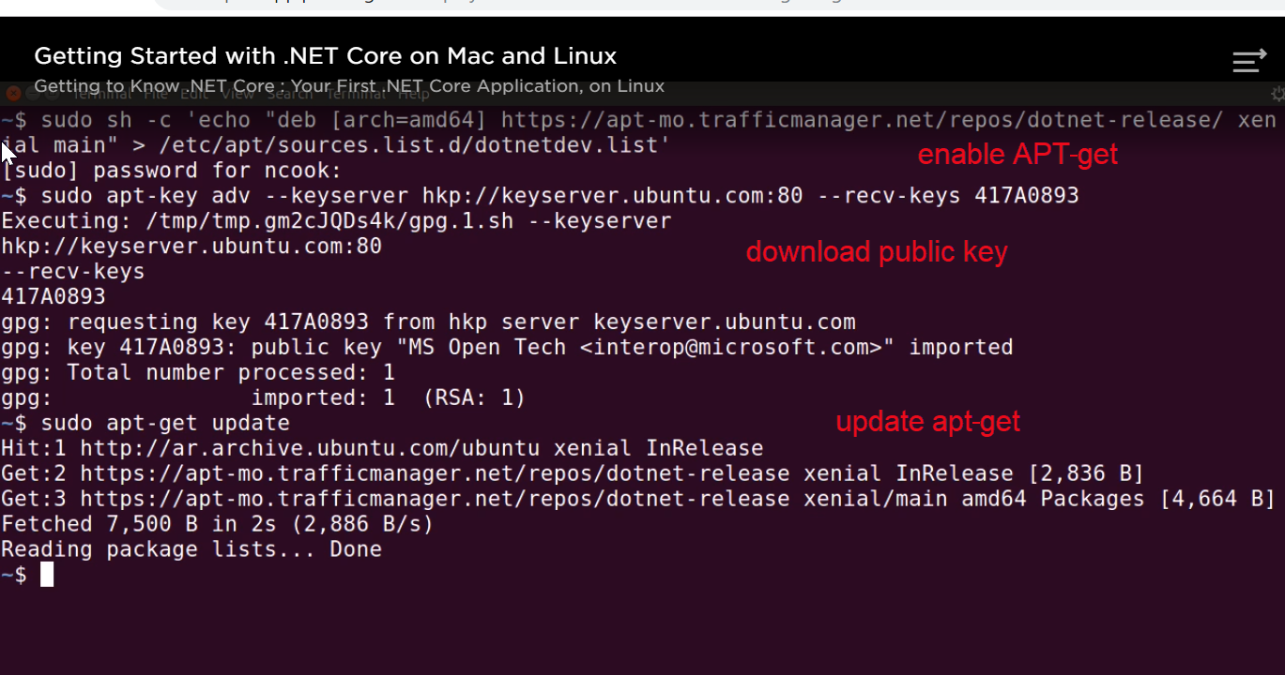

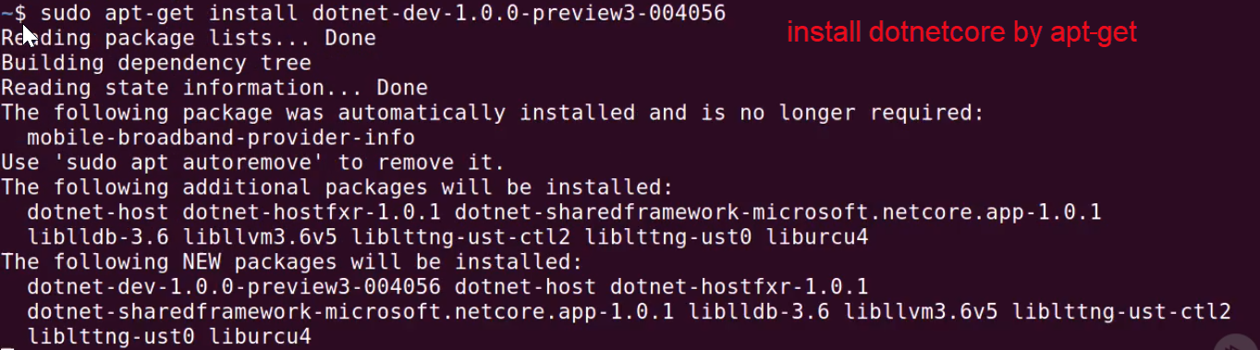

## Install VSCode

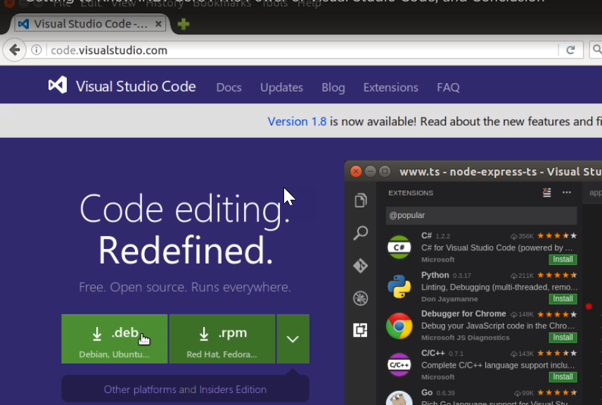

安装再装插件C#,

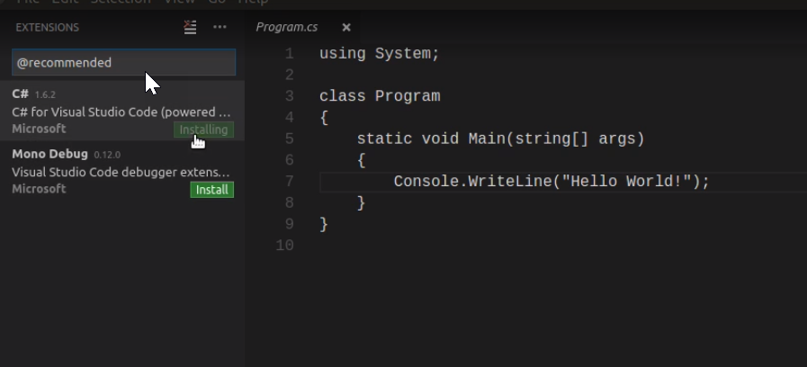

所有命令要先打>



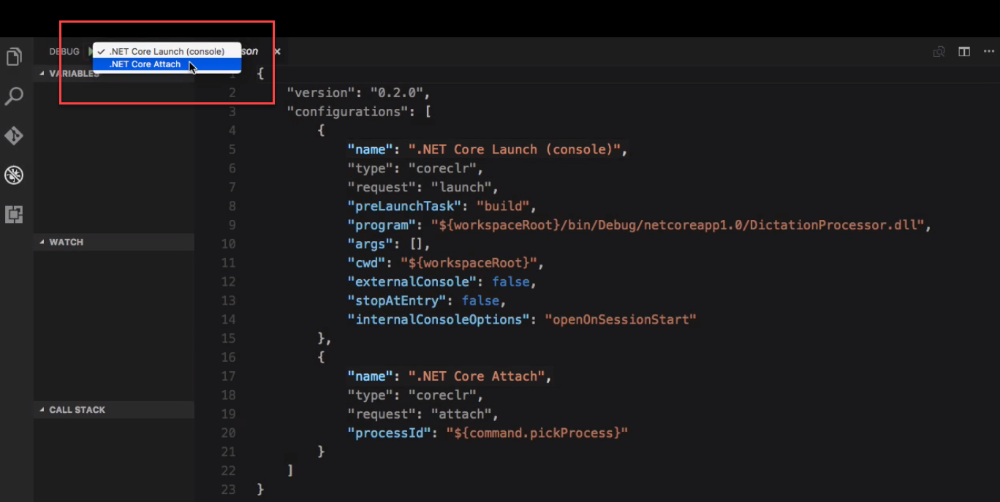

## Sample 语音转换平台

Wav文件分割压缩后,每个文件有一个Json的描述文件,然后发送

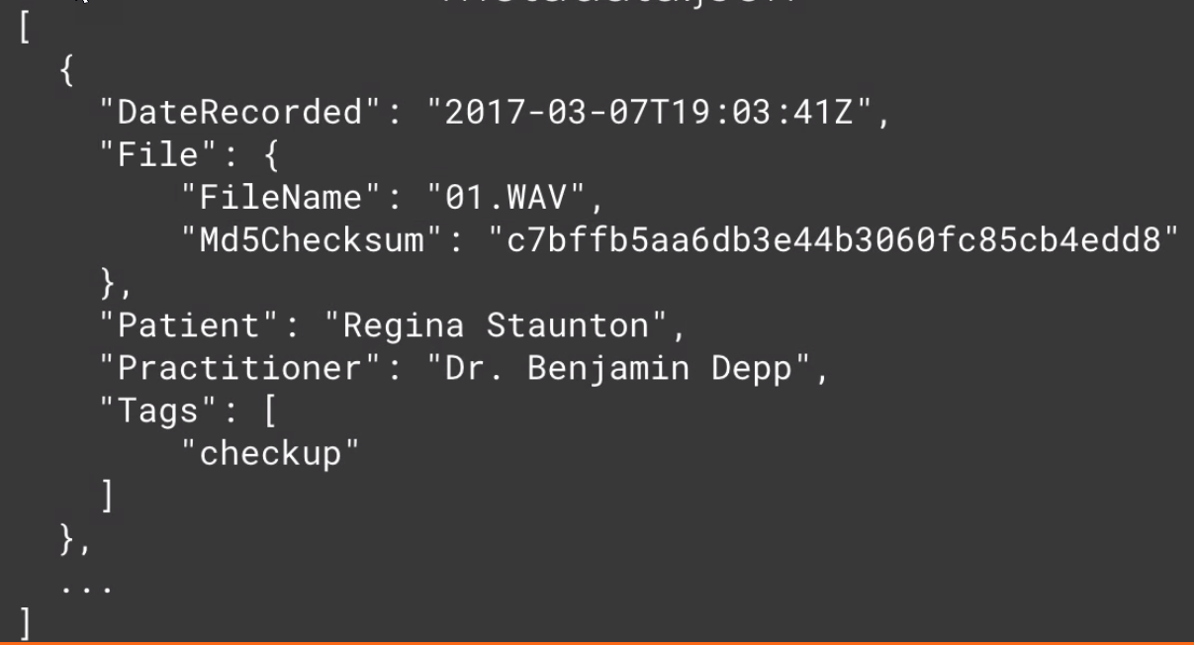

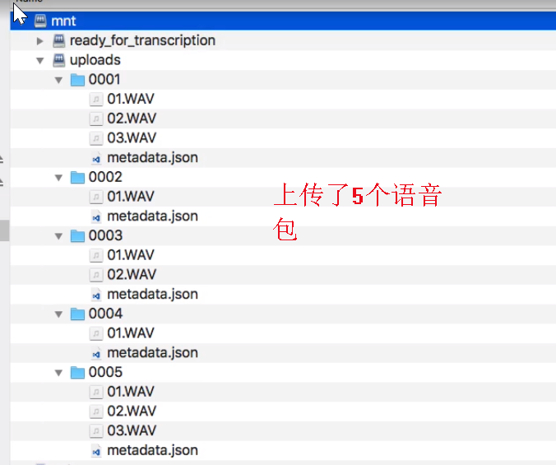

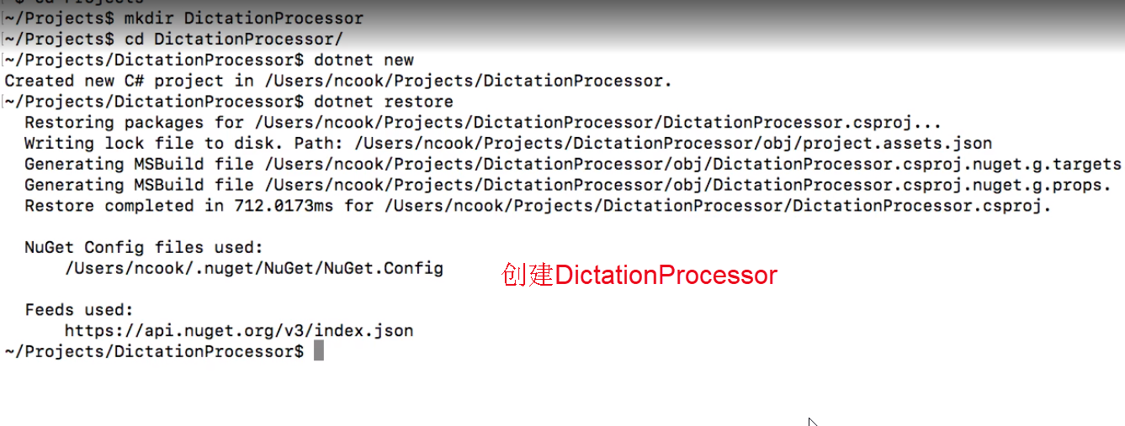

压缩每个wav文件，给每个文件创建单独的metadata文件

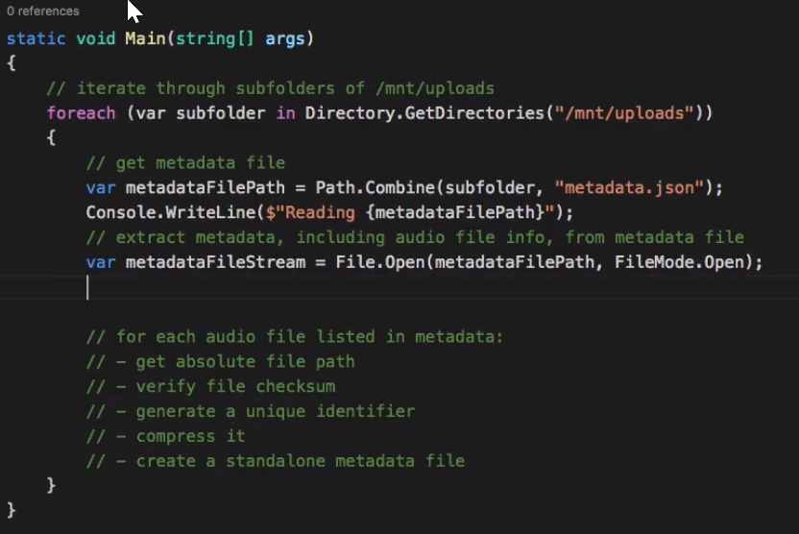

检查Checksum

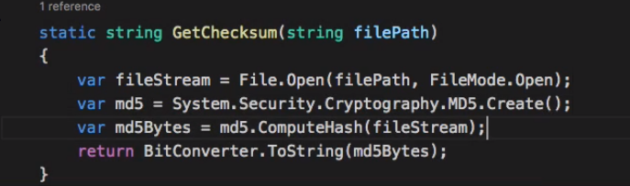

压缩文件

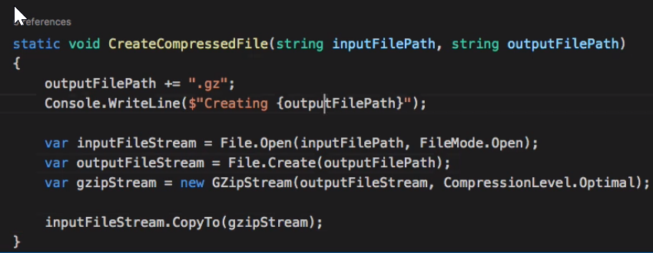

## Sample 引用Library Project

创建Library project



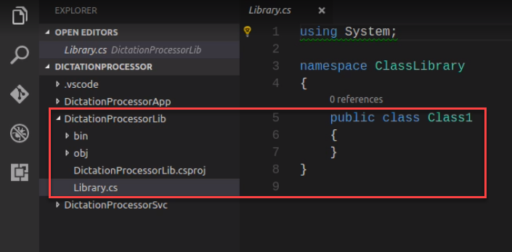

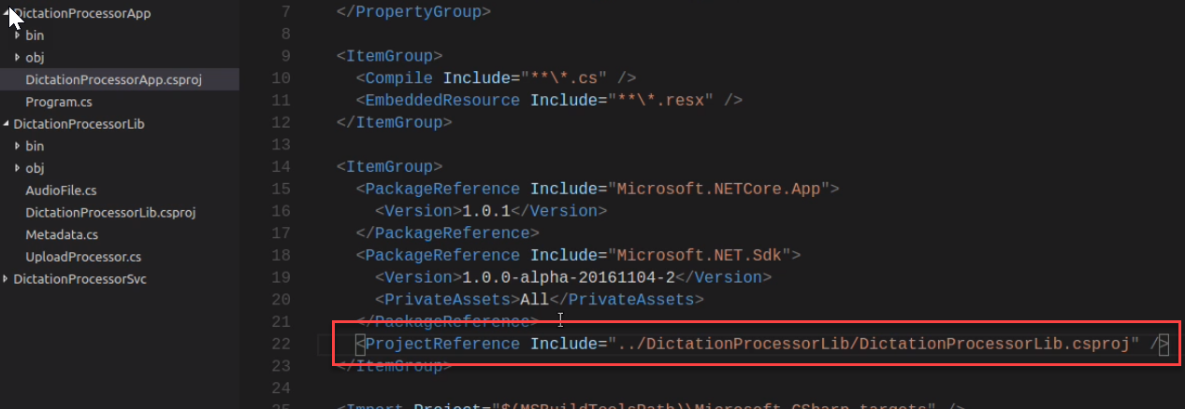

在另一个proj文件里引用proj

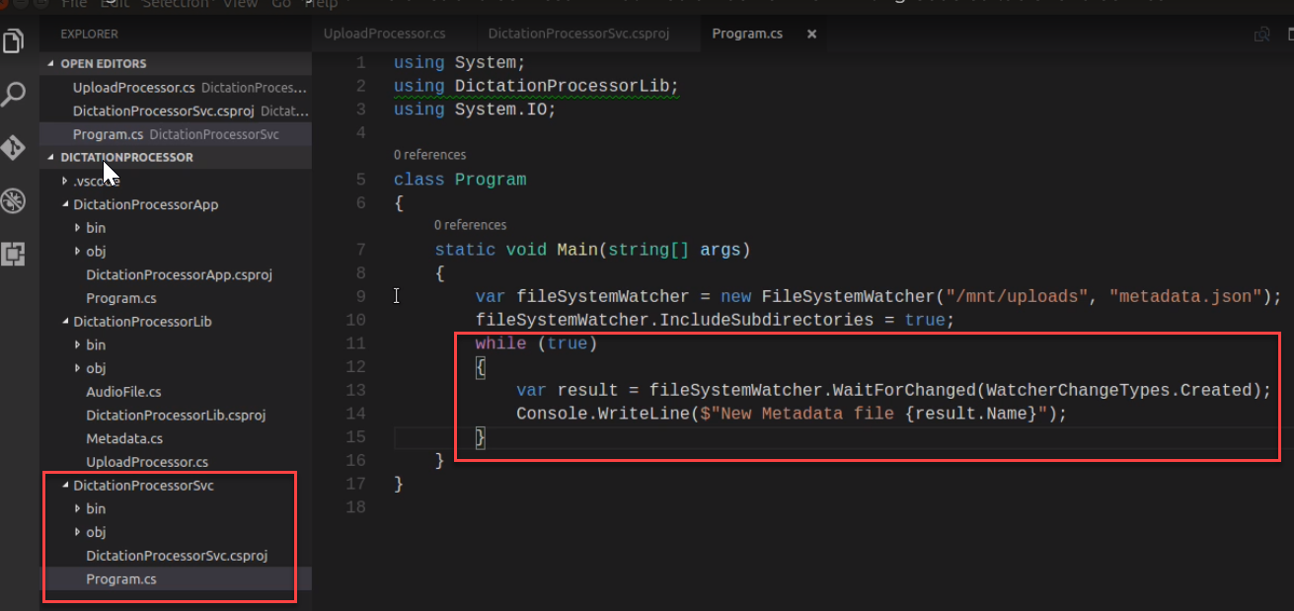

在另一个Service中引用



然后修改launch.json，可以在debug中选运行哪个

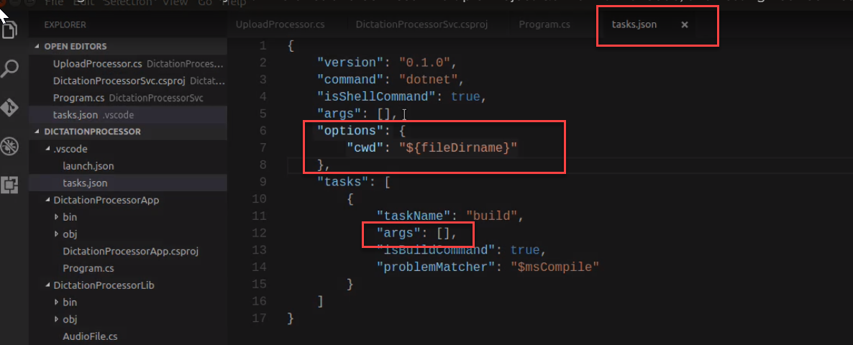

修改tasks.json,表示build的时候要把当前文件夹下所有的都build一遍

